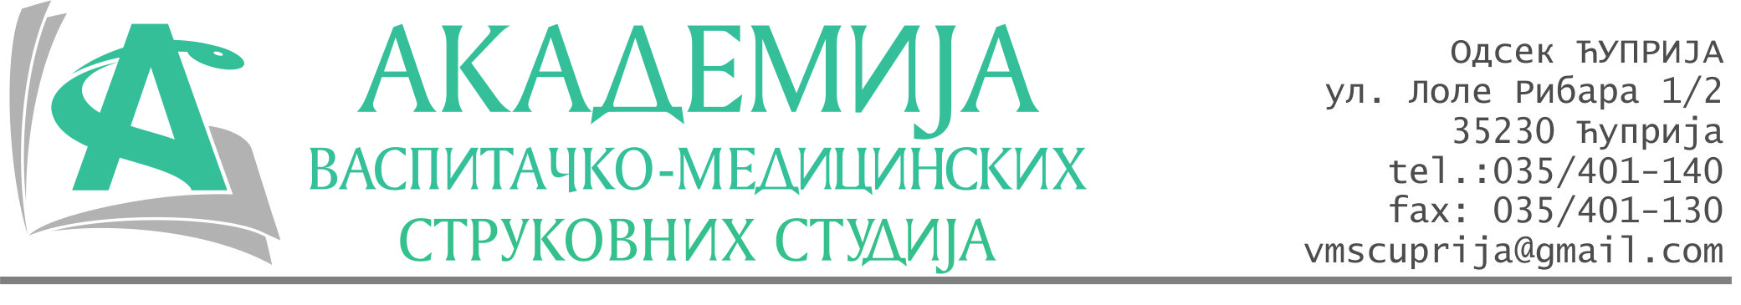
РЕПУБЛИКА СРБИЈА
Академија васпитачко-медицинских струковних студија
Број:01-724/2022-60
Датум: 07.11.2022. год.
Крушевац

На основу члана 27. Закона о јавним набавкама („Службени гласник РС“, број 91/2019), члана 93. до 96. Правилника о набавкама Академије васпитачко-медицинских струковних студија и Одлуке о покретању поступка набавке дел.бр.01-723/2022-60 од 07.11.2022. године, Академија васпитачко-медицинских струковних студија (даље: Наручилац) упућује:

Позив за подношење понуда за набавку на коју се Закон не примењује
бр.60-2.2.25/22: Вода за пиће и апарати

Подаци о наручиоцу:
Академија васпитачко-медицинских струковних студија.
Адреса: Балканска 18, 37000 Крушевац.
ПИБ: 111540278.
МБ: 17922076.
Шифра делатности: 8542 -високо образовање.
Особа за контакт: Никола Миљковић, руководилац послова јавних набавки.
е-mail: nikola.miljkovic.vms@gmail.com

Предмет набавке: Вода за пиће и апарати.
Рок за достављање понуда | 23.11.2021. године до 12:00 часова
Начин достављања понуда | Лично или поштом на адресу: Булевар војске бб, Ћуприја или на e-mail:  nikola.miljkovic.vms@gmail.com
Обавезни елементи понуде | Према обрасцу понуде
Критеријум за избор најповољније понуде | Најниже понуђена цена

Наручилац ће одлуку о избору најповољније понуде донети у року од 3 дана од истека рока за достављање понуда.

Наручилац задржава право да:
- изабере једног од понуђача у зависности од повољности понуде,
- одустане од вршења избора ако установи да ниједна понуда не одговара захтевима Наручиоца.

Руководилац послова јавних набавки
Никола Миљковић, дипл.правник

ОБРАЗАЦ ПОНУДЕ ЗА НАБАВКУ
бр.60-2.2.25/22: Вода за пиће и апарати

Назив понуђача
Седиште
Улица и број
Матични број
ПИБ
Текући рачун и назив банке
Одговорно лице

СПЕЦИФИКАЦИЈА
Р.бр. | Артикал | Јединица мере | Цена без ПДВ-а
 | Природна негазирана минерална вода - балон 19л X 4 ком./месечно по 1 компресорском water cooler апарату | ком.
 | Балон са водом 19л – преко уговорене количине | ком.
 | 6-то месечна санитизација по апарату | ком.
 | Пластичне чаше 0.2l | ком.

Укупно понуђена цена без ПДВ-а: _____________ динара.

Укупно понуђена цена са ПДВ-ом: _____________ динара.

Рок важења понуде: 30 дана од пријема понуде.
Рок и начин плаћања: 45 дана од пријема предрачуна или рачуна и испоруке добара.

У__________________ Потпис овлашћеног лица

М.П.
Дана ______________2022.год

